Temat: Obliczenia procentowe.

Dzisiaj jeszcze nic nowego. Pokażę Wam inny sposób obliczania procentu danej liczby. W większości filmów, które znajdziecie w Internecie, to właśnie ten sposób jest najczęściej stosowany.
przepisz do zeszytu
Zadanie.
Oblicz 30% kwoty 650 zł.
I sposób (ten, który stosowaliśmy)
10% kwoty 650 zł to 65 zł
30% kwoty 650 zł to 3∙65 zł = 195 zł

Procent to inny sposób zapisu ułamka o mianowniku 100, a zatem obliczając procent liczby obliczamy tak naprawdę ułamek tej liczby.
przepisz do zeszytu
II sposób
Zamieniamy procent na ułamek $30\%=\frac{30}{100}$.
Obliczamy $\frac{30}{100}$ kwoty 650 zł.
Aby obliczyć ułamek liczby mnożymy ten ułamek przez liczbę:
$\frac{30}{100} ∙650=\frac{30}{100}∙\frac{650}{1}=3∙65=195$
lub 30% = 0,30
0,3∙650 = 195.

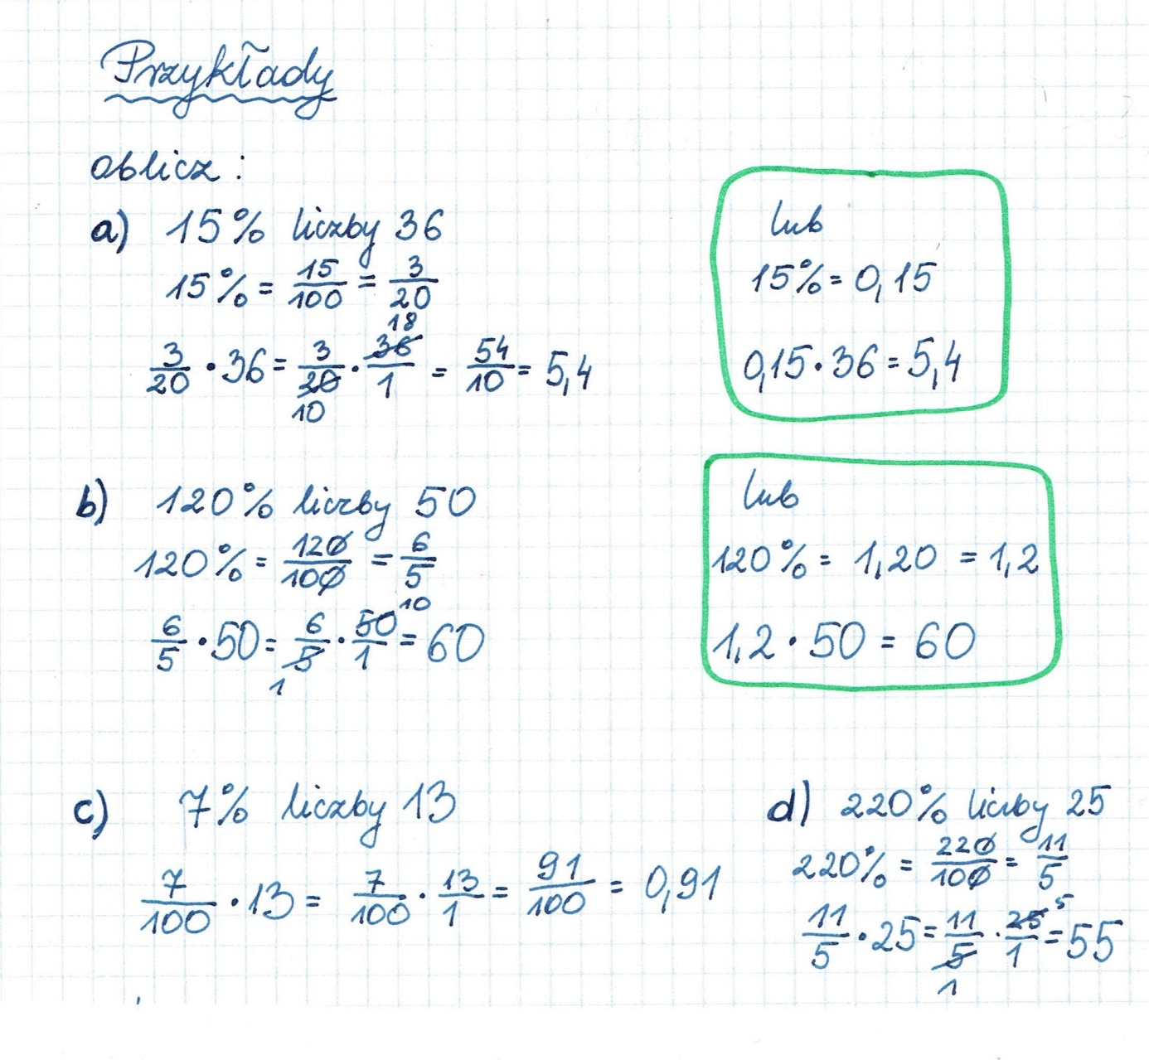
Przykłady przepisz do zeszytu:

Na kolejnej stronie masz 21 przykładów. Rozwiąż w zeszycie 10 wybranych przez siebie działań. Rozwiązuj drugim sposobem.
Jeżeli rozwiążesz wszystkie przykłady i zamalujesz kwadraty zgodnie z podanym kodem otrzymasz pewien obrazek.
Możesz przesłać rozwiązania oraz obrazek na adres katarzyna.szyd@interia.pl
Robiąc zdjęcie upewnij się, że jest czytelne.
Jeżeli nie możesz wydrukować przerysuj duży kwadrat.
Powodzenia.

